Уход за бассейном в жаркий период.
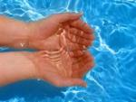
Наконец-то наступило долгожданное лето, пришла летняя жара. Огромное количество отдыхающих устремились к водоемам, загородным участкам. Разговор сегодня будет о бассейнах и прудиках, которые сейчас есть практически на каждом загородном участке. Однако, мало кто знает, как правильно ухаживать за водоемами. Сегодня мы поговорим о том, как ухаживать за бассейном.
Собственный бассейн – это заветная мечта каждого человека. Если стационарный, и тем более зимний бассейн, позволить себе могут далеко не все, то надувной или каркасный вариант собственного водоема в состоянии создать каждый владелец дома или загородного участка. Главное, чтобы было место, где его можно разместить.
После того, как бассейн куплен и установлен, можно начинать активно его эксплуатировать, но при этом необходимо предпринимать некоторые действия по уходу за домашним водоемом. Не хочется нагонять пессимистические мысли, но если кто-то думает, что все обслуживание бассейна состоит из разового заполнения его водой, то он глубоко ошибается. Для того чтобы купание в домашнем водоеме приносило только положительные эмоции, нужно немного позаботиться о нем.
Наполнять бассейн лучше всего водой из водопроводной сети (скважины), так как она уже прошла фильтрацию и в любом случае намного чище, чем вода в ближайшем водоеме.
Чтобы вода в бассейне оставалась чистой долгое время, имеются специальные фильтровальные установки или просто фильтры. Принцип работы любой фильтровальной установки для бассейна заключается в прогоне воды через фильтровальную емкость, наполненную кварцевым песком. В комплект такой установки входит насос, который через заборное устройство забирает воду со дна или с поверхности бассейна. Затем она поступает в фильтровальную емкость, где и происходит очистка от механических и химических загрязнений. После чего, уже чистая вода поступает по другому трубопроводу в бассейн. Правильно работающая установка должна прогонять через себя весь объем воды не менее трех раз в сутки. По этому принципу и подбирается мощность фильтрующей установки по отношению к объему бассейна.
Также желательна постоянная подпитка свежей водой, которая осуществляется автоматически через специальный поплавковый вентиль. Ежедневный обмен воды должен производиться в количестве как минимум 50-70 литров в расчете на каждого купающегося.
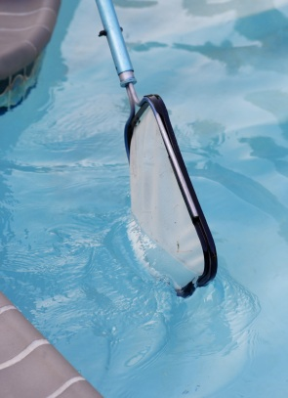
Мусор с поверхности воды убирают при помощи сачка
Воду в бассейне необходимо обрабатывать еще и при помощи химических средств. Для этих целей используются специальные средства для бассейнов с содержанием хлора и активного кислорода. Для предотвращения развития водорослей и «цветения» воды в составе такой химии присутствуют альгициды – вещества уничтожающие водоросли в водной среде.
Одним из самых главных показателей состояния воды в бассейне является ее кислотно-щелочной баланс. Данный показатель измеряется специальным тестером и должен быть в пределах 7.2-7.6 pH. Для приведения в норму кислотно-щелочного баланса воды, существуют различные химические средства для его регулировки, которые выпускаются в виде гранул и бывают, как для повышения, так и для понижения кислотно-щелочного баланса.
Также из большого числа других химических препаратов для ухода за бассейном можно отметить:
- различные хлорные таблетки, служащие, как для кратковременного хлорирования, так и для дезинфекции на длительный период;
- коагулянт – гранулированный порошок, который после растворения его в воде делает ее прозрачной;
- универсальные таблетки, включающие в свой состав все вышеперечисленные вещества (хлор, бром, альгициды, коагулянты и др.) Данные препараты представлены в нашем магазине в ассортименте.
В зависимости от уровня использования бассейна, необходимо несколько раз за сезон сливать воду полностью, и сразу же, пока стенки и дно еще влажные, производить их чистку при помощи специальных моющих средств.
В случаях длительного неиспользования бассейна, рекомендуется закрывать его тентом, тем самым оградив воду от мусора и грязи. Убрать ветки, листья и другой мусор с поверхности воды можно только механическим путем, при помощи большого сачка.
И помните, что вышеперечисленные средства и меры дадут положительный результат лишь тогда, когда они будут применяться комплексно.
Если возникли вопросы - звоните! Наши специалисты с удовольствием ответят на них!

Mybassein.ru

